БУ «ЛГБ» ООМПНОО

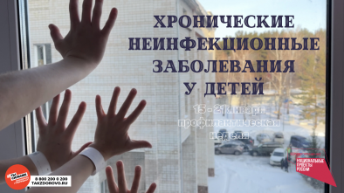ПАМЯТКА

**Хронические неинфекционные заболевания (ХНИЗ) у детей**, например, такие как как астма, диабет, ожирение и сердечно-сосудистые заболевания становятся все более распространенными во всем мире и вызывают серьезные проблемы для здоровья маленьких пациентов.  
Хотя некоторые из них могут быть предотвращены или вылечены.  
Причинами этого явления являются изменения образа жизни, включая неправильное питание, физическую неактивность и повышенный стресс. Кроме того, генетическая предрасположенность может играть роль в развитии этих заболеваний у детей.  
Влияние образа жизни на хронические заболевания  
Недостаток физической активности, сидячий образ жизни и завышенное потребление пищи, богатой жирами и сахаром, являются основными факторами риска для таких заболеваний, как ожирение, диабет 2 типа и сердечно-сосудистые заболевания у детей.  
Важно обратить внимание на питание детей и поощрять употребление полезных продуктов, богатых витаминами, минералами и пищевыми волокнами.  
Плюсом, ко всему прочему использование электронных устройств (телевизоры, компьютеры, смартфоны) приводит к неправильному развитию мышц и скелетной системы у детей. Это может привести к проблемам со здоровьем в будущем.  
 **Меры профилактики ХНИЗ**  
Меры профилактики хронических неинфекционных заболеваний у детей играют важную роль в сохранении и поддержании их здоровья. Несмотря на то, что генетическая предрасположенность может быть фактором риска, многие из этих заболеваний можно предотвратить или снизить вероятность их развития с помощью правильного образа жизни.  
Одной из основных мер профилактики является здоровое питание. Регулярное потребление свежих фруктов и овощей, полезных белков и умеренное потребление жиров и сахара помогут поддерживать нормальный вес ребенка и укреплять его иммунную систему. Также важно следить за качеством пищи, избегая продуктов с большим содержанием консервантов, красителей и других добавок.  
Для профилактики хронических неинфекционных заболеваний у детей необходимы регулярные тренировки или просто активные игры на свежем воздухе, что также поможет поддерживать нормальный вес, укреплять мышцы и костную структуру, а также снижать риск развития сердечно-сосудистых заболеваний.  
Кроме того, обязательным элементом профилактики является правильный сон и отдых.

Подготовила: медсестра М.Н.Ящук